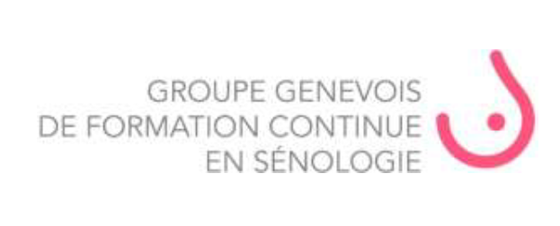

« Cancer du sein et Immunothérapie : Que faut-il savoir ? »

Mercredi 11 Octobre 2023
De 13h30 à ….

Forum de Genève
Rue de Lausanne 11-19
1201 Genève
Mot de bienvenue : à venir

Comité scientifique : idem 2022

Pré-programme :

- 13.30 : Accueil
- 14.00 Bienvenue
- 14.05 Pr PY Dietrich : Introduction à l’immmunothérapie
- 14.25 Questions.
- 14-30 Dr J-F Egger : le pathologue peut-il déterminer si un cancer du sein est immunogénique ?
- 14 50 : Questions.
- 14.55 (Orateur à déterminer) les anticoprs : quels sont-ils ? pour qui ? Avec quelle tolérance ?
- 15.15 : Questions

Pause
- 15.45 : Orateur à déterminer : Comment développe-t-on, et fabrique-t-on ces molécules ?
- 16.05 : Questions
- 16.10 Orateurs à déterminer Les anti PD1/PDL1 quelle est leur place ?
- 16.30 : Questions ?
- 16.35 Pr D Miggliorini. Va-t-on guérir les cancers du sein avec les CAR-T cells ?
- 17h.00 Questions
- 17.05 :Orateur à déterminer ( PY Dietrich ??) Pourquoi certaines patientes ne rechutent-elles jamais ?
- 17h25 Questions:
- 17-30 :- 18.00 : Apéritif

